
Mathe sicher können
Diagnose- und Fördermaterial

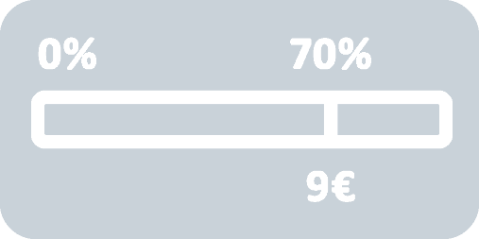
P Verständiges
Prozentrechnen

Vorarbeit zum Prozentverständnis
Bausteine B1B  B2C | Ich kann Prozente bestimmen und darstellen  Ich kann Brüche und Prozente ineinander umwandeln
In diesem Dokument
Baustein P A | Ich kann Prozentwert und Prozentsatz abschätzen und bestimmen  Diagnosematerial (1 Seite Standortbestimmung)  Fördermaterial in drei Fördereinheiten (11 Seiten + 2 Seiten Zusatzmaterial)
Baustein P B | Ich kann flexibel Grundwerte abschätzen und bestimmen  Diagnosematerial (1 Seite Standortbestimmung)  Fördermaterial in drei Fördereinheiten (8 Seiten)
Baustein P C | Ich kann mit Textaufgaben zur Prozentrechnung umgehen  Diagnosematerial (1 Seite Standortbestimmung)  Fördermaterial in drei Fördereinheiten (8 Seiten + 1 Seite Zusatzmaterial)
 | Dieses Material wurde durch Birte Pöhler-Friedrich und Susanne Prediger und mehrfach überarbeitet und auf Lernwirksamkeit evaluiert. Es kann unter der Creative Commons Lizenz BY-NC-SA (Namensnennung – Nicht Kommerziell – Weitergabe unter gleichen Bedingungen) 4.0 International weiterverwendet werden.
Zitierbar als | Pöhler-Friedrich, B., Prediger, S. & Ademmer, C. (2026). Mathe sicher können Diagnose- und Förderbausteine P: Verständiges Prozentrechnen. In S. Prediger, C. Selter, S. Hußmann & M. Nührenbörger (Hrsg.),  Mathe sicher können: Diagnose- und Förderkonzept zur Sicherung mathematischer Basiskompetenzen. Brüche, Prozente, Dezimalzahlen (2. Auflage). Cornelsen. Open Educational Resources unter  mathe-sicher-koennen.dzlm.de/bpd/#p
Hinweis zu  verwandtem Material | Zu dem Diagnose- und Fördermaterial sind auch Didaktische Kommentare und Fortbildungsfilme verfügbar, alles zu finden unter mathe-sicher-koennen.dzlm.de/#p. Ein digitaler Prozentstreifen unter  dzlm.de/vam/msk-prozentstreifen.html hilft beim Veranschaulichen. Die Erklärvideos für Lernede sind ale verlinkt unter  Zu dieser Regelfassung des Materials liegt auch eine Fassung für das Basisniveau vor, sie ist auf sima-dzlm.de/um/7-001. zu finden. Eine adaptive digitale Fassung als divomath-Lernumgebung ist für 2026 geplant. Zur Absicherung der Verstehengrundlagenvor diesem Material werden empfohlen: mathe-sicher-koennen.dzlm.de/nz#n4 bzw. /bpd#b1 für  MSK-Förderbaustein N4 (Multiplikations- und Divisionsverständnis, u. a. Zählen in Schritten) und  MSK-Förderbaustein B1B und B2C (Prozente als Anteile im Bezug zu Brüchen)

A | Kann ich Prozentwert und Prozentsatz abschätzen und bestimmen?
1 | Prozente und Brüche abschätzen und darstellen
 | a) | Wie viel Prozent des Films hat der Computer schon geladen?  Schätze ungefähr. Schreibe auch als Bruch. Prozent: %  Bruch:
 | b) | Wie sieht der Downloadbalken aus a) aus, wenn der Computer 75 % des Films geladen hat? Zeichne oben ein.

2 | Prozentwerte und Prozentsätze am Streifen finden
 | a) | Wie viel GB wurden ungefähr schon heruntergeladen? Trage den Wert im Bild ein.
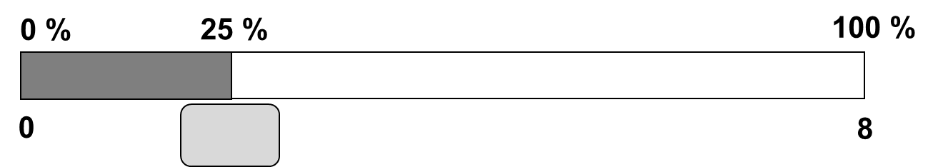
8 GB

0 GB
 | b) | Erkläre, wie du die GB in a) gefunden hast.
 | c) | Wie viel Prozent hat der Computer ungefähr schon geladen, wenn 6 GB von 20 GB geladen wurden? Zeichne im Downloadbalken ein.
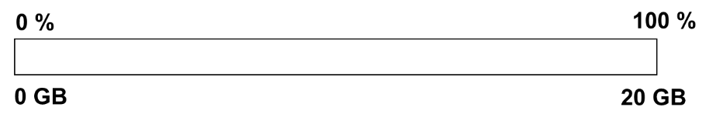
20 GB
0 GB
0 %
100 %
Prozent: %

3 | Prozentwerte und Prozentsätze bestimmen
 | a) | Fülle die Lücken aus.  (1) 20 % von 50 € sind €. (2) % von 20 € sind 2 €.  (3) 60 % von 30 € sind €. (4) % von 40 € sind 8 €.
 | b) | Erkläre deine Lösung zu a) (3). Tipp: Zeichne dazu einen Prozentstreifen.

A | Ich kann Prozentwert und Prozentsatz abschätzen und bestimmen
1 | Prozente und Brüche abschätzen und darstellen
1.1 | Ladezustände im Downloadstreifen ablesen
 | Die Freunde Tara, Jonas, Kenan und Sarah wollen verschiedene Filme herunterladen.
 | a) | - Wie viel Prozent des Films hat Tara ungefähr schon geladen?  - Wie sieht man das im Downloadstreifen?  - Wie könnte man denselben Anteil in einem Bruch ausdrücken?    Tara  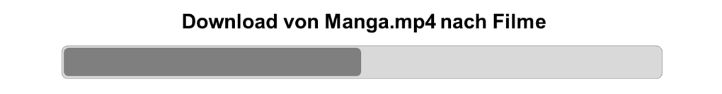
 | b) | - Wie viel Prozent haben die anderen Freunde ungefähr schon geladen?  - Teile die Downloadstreifen so ein, dass du es ablesen kannst.  - Wie viel Prozent müssen sie noch laden? Drücke den Anteil auch im Bruch aus.  - Erkläre deinem Partner für alle drei Beispiele dein Vorgehen.    Jonas  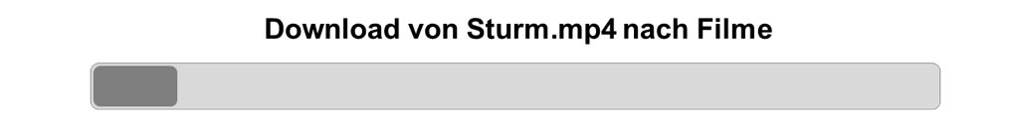    Kenan  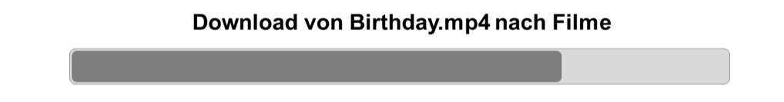    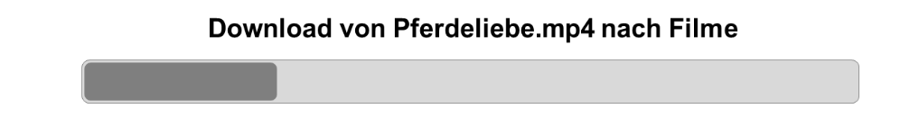  Sarah
 | c) | Beschreibe in deinem Heft dein Vorgehen beim Downloadstreifen von Jonas in b).

1.2 | Ladezustände im Downloadstreifen darstellen
 | a) | Wie sieht der Downloadstreifen ungefähr aus, wenn der Computer 40 % und 80 %  geladen hat? Markiere mit zwei verschiedenen Farben. Erkläre dein Vorgehen.
 |  | 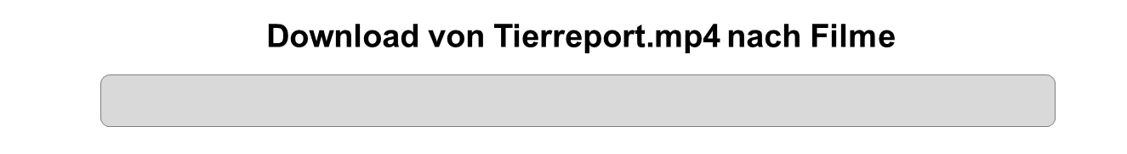
 | b)* | Wie sieht der Downloadstreifen ungefähr aus, wenn der Computer  15 % und 65 % geladen hat? Markiere mit zwei verschiedenen Farben.
1.3 | Brüche und Prozente
 | Beschrifte die Streifen: Wie kann man die Brüche in Prozenten ausdrücken?
4
10
6
10
7
10
8
10
9
10
10
10
1
10
2
10
3
10
5
10
 | a)  0 %  100 % | 0
 | b)  100 %  0 % | 0  1  5  2  5  3  5  4  5  5  5
 | c)  0 %  100 % | 1  4  2  4  3  4  4  4  0

1.4 | Beziehung von Prozenten und Brüchen üben
 | Fragt euch gegenseitig ab zum Umwandeln von Brüchen in Prozent:  1. Eine Person schaut auf den Streifen und stellt Aufgaben, z.B.  - Wie viel Prozent sind $\frac{2}{5}$ ?  - Wie kann man 60 % mit Fünfteln ausdrücken?  2. Die 2. Person sieht den Streifen nicht, sondern stellt ihn sich im Kopf vor und antwortet.  3. Die erste Person kontrolliert das Ergebnis am Streifen.

2  $$\frac{5}{5}$$ | Prozentwerte und Prozentsätze am Streifen finden
2.1 | Wie viel Prozent hat der Computer schon geladen?
 | a) | Jonas Computer hat 5 GB von 20 GB geladen.  - Schreibe den Anteil als Bruch und als Prozent.  - Finde beides am Streifen heraus und zeichne die Prozente ein.  - Erkläre dein Vorgehen.  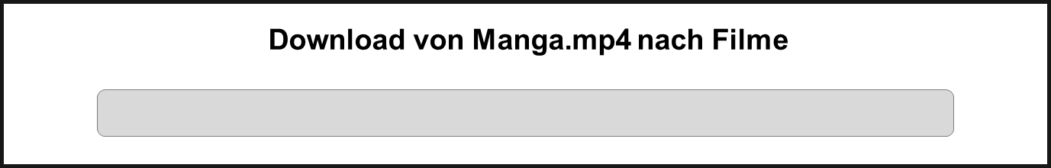  Jonas
 | b) | Taras Computer hat 2 GB von 20 GB geladen.  - Wie groß ist der Anteil als Bruch? Wie sieht man das im Streifen?  - Wie groß ist der Anteil als Prozentwert? Zeichne in den Streifen ein.  Tara
 |  | - Erkläre, wie du den Anteil gefunden hast.
 | c) |   Gehe vor wie in Aufgabe b), aber für 12 GB von 20 GB.  Vergleicht dann eure Lösungen.
P-2-1d  /760 | d) | Schaue das Erklärvideo und bearbeite die letzte Aufgabe im Video.
P-2-1e  /761 | e) | Nutze die Doppelschritte am Prozentstreifen auch für diese Aufgabe:  Wir wissen: 3 GB von 12 GB , das sind 25 %.  Und wie viel Prozent sind dann 9 GB von 12 GB?  Du kannst Streifen in dein Heft zeichnen  oder den digitalen Prozentstreifen dafür nutzen.  mathe-sicher-koennen.  dzlm.de/node/761
mathe-sicher-koennen.
dzlm.de/node/760

2.2 | Immer mehr geladen – Zählen in Doppelschritten
P-2-2a  /762 | a) | Kenan lädt einen Film herunter. Er zählt in Schritten, wie viel er geladen hat:  Kenan  10 %, 20 %, 30 %, ....  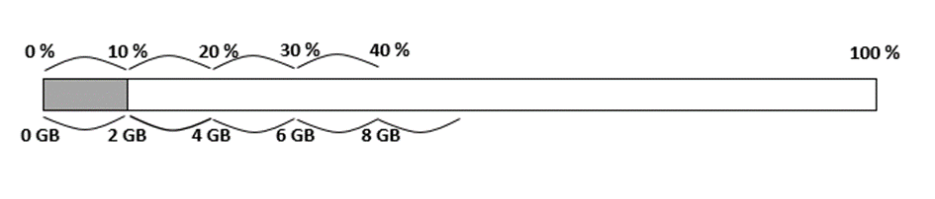  Gleichzeitig zählt er in Schritten, wie viel GB er geladen hat: 2 GB, 4 GB, 6 GB, ...    - Wie geht es weiter?  - Wie viele GB hat der Film, wenn er komplett geladen ist?  mathe-sicher-koennen.  dzlm.de/node/762  - Zählt die Doppelschritte zusammen:  10 % sind 2 GB, 20 % sind 4 GB, ....
P-2-2b  /763  /764  /765  /766 | b) | Zählt auch für andere Film-Downloads in Doppelschritten:    Zeichnet immer den Streifen mit den doppelten Bögen dazu  oder sprecht zu den stummen Videos.  mathe-sicher-koennen.  dzlm.de/node/775  - Wir wissen: 10 % sind 4 GB. Wir wollen wissen:  wie viel sind dann 20 % oder 30 % oder …  10 % sind 4 GB, 20 % sind zwei 4er GB, also 8 GB, ...  - 25 % sind 5 GB, 50 % sind …  - 20 % sind 6 GB, 40 % sind …  - 25 % sind 3 GB, 50 % sind ...
 | c)* | Zählt auch für andere Film-Downloads in Doppelschritten:  Zeichnet immer den Streifen mit den doppelten Bögen dazu.  - 10 % sind 1,3 GB, 20 % sind zwei 1,3er GB, also 2,6 GB, ...  - 25 % sind 5,6 GB, 50 % sind …  - 20 % sind 4,7 GB, 40 % sind …  - 25 % sind 0,8 GB, 50 % sind ...

2.3 | Wie viel GB hat der Computer schon geladen?
 | a) | Kenan lädt einen Film herunter, der 80 GB groß ist.  - Beschrifte den Streifen.  - Wie viel GB hat er ungefähr schon geladen?  - Schätze den Wert und die Prozentangabe und trage sie am Streifen ein.  - Erkläre, wie du die GB geschätzt hast.  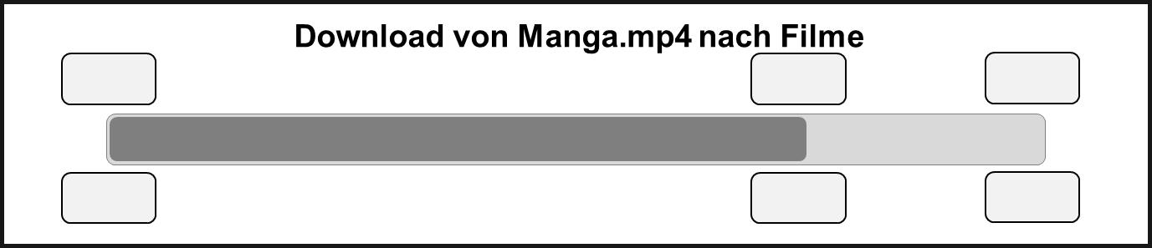  Kenan
 | b) |   Kontrolliert die Aufgabe mit dem digitalen Prozentstreifen
 | c) | Finde am Downloadstreifen aus a) heraus, wie viel GB der Computer  von Kenan ungefähr schon geladen hat, wenn er bei 10 %, 20 %, 30 %, .... ist.  dzlm.de/vam/msk-prozentstreifen.html  Ergänze mit einer anderen Farbe im Streifen von a).
 | d) | Jonas will nun einen 60 GB großen Film herunterladen.  Jonas  - Ergänze die sechs fehlenden Angaben im Downloadstreifen wie in a).  - Vergleiche mit a): Was ist gleich? Was ist anders?  Schreibe die Gemeinsamkeiten und die Unterschiede auf.
 | d) | Zähle für Jonas Film in Schritten hoch: 10 % sind 6 GB, 20 % sind 12 GB, .....  Passt deine Schätzung aus c)? Sonst korrigiere sie.

2.4 | Download von Apps
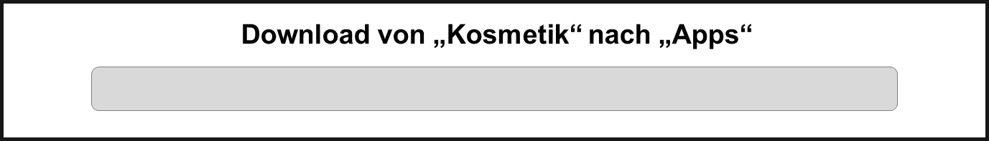  100 %  36 MB | a) | Tara lädt nach und nach eine App herunter. Die ganze App hat 36 MB.  - Denkt euch selbst aus, in welchen Doppelschritten ihr zählen wollt.  Zählt zu zweit.  - Kommt ihr tatsächlich bei 36 MB an? Warum? Oder warum nicht?  - Wenn nicht, was müsst ihr anders machen? Probiert es nochmal.  - Findet ihr mehrere Möglichkeiten zum Zählen in Doppelschritten?  - Wie groß sind dann die Doppelschritte, und wie viele braucht ihr?
 | b) | Kenans ganze App hat 160 MB.  Kenan  - Zählt wieder in Doppelschritten. Zeichnet die Bögen im Streifen ein.  - Findet zwei Möglichkeiten für Schritte.  160 MB  100 % MB  160 MB  100 % MB

2.5* | Lücken füllen
 | a) | Bestimme die fehlenden Werte.
(1) 5 % von 100 GB sind ______ GB.  10 % von 100 GB sind ______ GB.  20 % von 100 GB sind ______ GB.  40 % von 100 GB sind ______ GB.  80 % von 100 GB sind ______ GB. | (2) 5 % von 60 GB sind _______ GB.  15 % von 60 GB sind _______ GB.  25 % von 60 GB sind _______ GB.  60 % von 60 GB sind _______ GB.
(3) 2 GB von 40 GB sind _______ %.  8 GB von 40 GB sind _______ %.  24 GB von 40 GB sind _______ %.  30 GB von 40 GB sind _______ %. | (4) 7,5 GB von 75 GB sind ______ %.  15 GB von 75 GB sind ______ %.  22,5 GB von 75 GB sind ______ %.  45 GB von 75 GB sind ______ %.

 | b) | Hast du beachtet, dass in Aufgabe (3) und (4) etwas anderes gesucht ist?  Korrigiere notfalls.
 | c) | Untersuche, wie die Aufgabe in einem Päckchen zusammenhängen:  Was bleibt gleich, was verändert sich? Was fällt dir auf?
3 | Prozentwerte und Prozentsätze bestimmen
3.1 | Verschiedene Angebote für die Traumschuhe  Alle Sneakers kosten nur noch 75 % vom alten Preis.
 | a) | Maurice hat in der Stadt ein Angebot für seine Traum-  schuhe entdeckt, die vorher 80 € gekostet haben.  Er stellt es am Prozentstreifen dar.  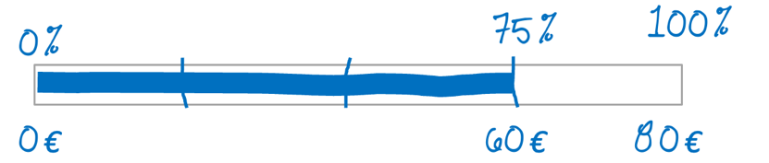    Maurice  - Was kannst du an dem Streifen erkennen?  - Wie kommt Maurice auf 60 € als neuen Preis?  - Vergleiche den Streifen von Maurice mit dem Streifen von Kenan in 2.3 a).  - Schreibe auf, was dir auffällt.
P-3-1b  /767 | b)  0 € | In anderen Läden sind die Schuhe auch reduziert.  Schuhe nur noch  40 % von 80 €.  - Wie hoch ist der neue Preis der Schuhe?  Trage am digitalen Prozentstreifen ein.  - Wie ermittelst du die fehlenden Werte? Finde verschiedene Wege.  Wie groß sind Deine Doppelschritte? Wie viele Doppelschritte machst du?  - Vergleicht danach mit dem Video.  0 %  100 %  40 %  Schuhe nur noch 72 € statt 80 €.
  80 €
P-3-1c  /768 | c)  0 €  0 % | In einem anderen Laden beträgt der neue Preis der Schuhe 72 €.  - Wie viel Prozent des alten Preises kosten die Schuhe noch?  - Trage am (ggf. digitalen)Prozentstreifen ein.  - Vergleicht danach mit dem Video.  100 %
  72 €
  80 €
 | d) | Wie unterscheiden sich die Aufgaben zu den Angeboten b) und c)?  Schreibe Gemeinsamkeiten und Unterschiede auf.
P-3-1e  /769 | e)*  100 %  80 €  0 €  0 %  65 % | Maurice entdeckt noch weitere Angebote für die Schuhe.  Nur noch 65 % von 80 €. Wie hoch ist der neue Preis der Schuhe?  Trage am (ggf. digitalen) Prozentstreifen ein.
3.2 | Rabattaktion
P-3-2a  /770 | a) | Jonas kauft in einem Geschäft eine Jeans. Der alte Preis der Jeans beträgt 120 €.  Auf alle Jeans gibt es einen Rabatt von 30 %.  - Zeichne dazu einen (ggf. digitalen) Prozentstreifen.  - Wie hoch ist der neue Preis der Jeans?
 | b)* | In einem anderen Geschäft kauft Jonas ein T-Shirt.  Der alte Preis des T-Shirts beträgt 25 €. Alle T-Shirts sind auf 60 % reduziert.  - Zeichne dazu einen (ggf. digitalen) Prozentstreifen.  - Wie hoch ist der neue Preis des T-Shirts?
P-3-2c  /771 | c)* | In einem dritten Geschäft kauft Jonas ein Paar Schuhe.  Der alte Preis der Schuhe beträgt 110 €. Alle Schuhe kosten nur noch 49,50 €.  - Zeichne dazu einen digitalen Prozentstreifen.  - Wie viel Prozent vom alten Preis muss Jonas bezahlen?

3.3 |  | Sprachspeicher für Prozente befüllen
Um Angebote und Rechnungen wie in 3.1 a) genauer beschreiben zu können,
helfen die Begriffe auf den Kärtchen. Doch was bedeutet sie?
- Ordne zu: Wo an dem Streifen passen welche Begriffe hin?
- Vergleicht eure Zuordnungen und tragt sie dann in den Sprachspeicher ein
(ganz hinten im Material).
- Was unterscheidet die Begriffe in Türkis von denen in Orange?
Welche sind die wichtigsten, so dass du sie auch in Zukunft nutzen willst?
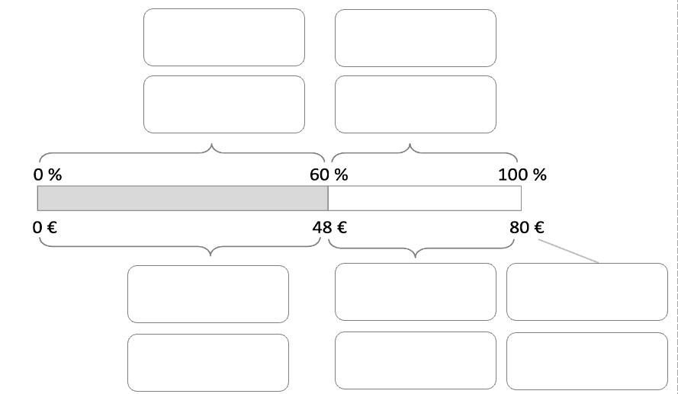 |  |  | das Ganze  der Teil  der Anteil vom Ganzen (in %)  was man zahlt (in %)  der neue Preis  der Rabatt  (in €)  was man spart (in %)  die  Verminderung  der alte Preis

3.4 | Angebote mit Sprachmitteln aus dem Sprachspeicher beschreiben
 | a) | Denke dir selbst drei Angebote aus. Beschreibe sie mit den Begriffen  aus dem Sprachspeicher aus 3.3. Schreibe in ganzen Sätzen.
 | b) | Tauscht eure Beschreibungen der Angebote aus.  Zeichnet anhand der Beschreibung einen passenden Prozentstreifen.

3.5 | Verschiedene Angebote für die Traumschuhe II
 | a) | Taras Traumschuhe kosteten früher 120 €.  Tara  Wie viel müsste sie in den Geschäften für die Schuhe zahlen?  Ergänze immer alle sechs Angaben an den leeren Streifen.  Angebot in Geschäft 1: Alle Sneakers kosten nur noch 75 % vom alten Preis.  Angebot in Geschäft 2: Alle Schuhe kosten noch 40 % vom alten Preis.  Angebot in Geschäft 3: Alle Schuhe kosten noch 60 % vom alten Preis.  Angebot in Geschäft 4: Alle Schuhe kosten noch 90 % vom alten Preis.
 | b) | Beschreibe, was man an den Prozentstreifen sehen kann.  Ordne dazu die Begriffe aus 3.3 zu. Wie hoch (in €) ist jeweils der Rabatt?
 | c) |  | Beschreibe, was sich bei 3.5 a) im Vergleich zu 3.1 verändert hat.

3.6 | Neue Fachbegriffe
Meldung auf der Internetseite des Schwimmbads:
Im letzten Juni waren 5000 Besucherinnen und Besucher im Schwimmbad.
Diesen Juni sind es nur 3750. Das sind 75 % der Besucherzahl vom letzten Jahr.
 | a) | Markiere die drei Angaben aus der Meldung und trage sie am Prozentstreifen ein.  Warum passen „Neuer Preis“ und „alter Preis“ jetzt nicht mehr?  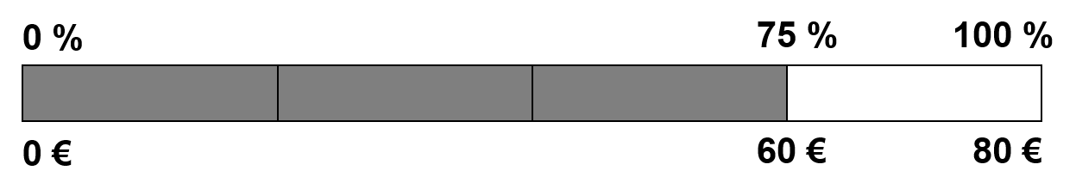
 | b) | In der Mathematik werden diese Fachbegriffe für Teil, Anteil und Ganzes genutzt:  Der Prozentsatz ist  der Anteil vom Ganzen in Prozent.  Der Prozentwert ist der Teil vom Ganzen,  also die Teilmenge.  Der Grundwert ist das Ganze, also die Gesamtmenge.  - Welche Zahl aus dem Text gehört zu welchem der Fachbegriffe?  Grundwert: _____________________  Prozentwert: _____________________  Prozentsatz: _____________________
- Erkläre die Begriffe in deinen Worten.
Schreibe eine Erklärung in eigenen Worten, was sie bedeuten.
 | c) | Vergleicht eure Lösungen und Erklärungen miteinander.  Was ist der Vorteil, wenn man nicht vom „neuen Preis“  oder vom „geladenen Teil“ spricht, sondern vom Prozentwert?
 |  | 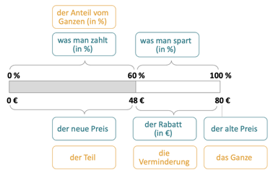
 | d) | Ergänzt die Begriffe Grundwert, Prozentwert und Prozentsatz  im Sprachspeicher (ganz hinten im Material)  an den Prozentstreifen und schreibt eine Erklärung in eigenen Worten.
 | e) | Die Begriffe Prozentwert und Prozentsatz klingen  sehr ähnlich, so dass man sie leicht verwechselt.  - Welches ist mehr verwandt mit Grundwert?  - Wie hilft dir das, sie auseinander zu halten?


3.7 | Lücken füllen
 | a) | Fülle die Lücken aus. Du kannst die Aufgaben dazu am (digitalen) Prozentstreifen darstellen.  Was fällt dir auf? Erkläre dein Vorgehen zu jedem Päckchen.
  (1) 5 % von 40 € sind ________ €.  15 % von 40 € sind ________ €.  25 % von 40 € sind ________ €.  60 % von 40 € sind ________ €. | (2) 1 GB von 20 GB sind ________ %.  2 GB von 20 GB sind ________ %.  8 GB von 20 GB sind ________ %.  16 GB von 20 GB sind ________%.
  (3) 30 % von 20 € sind ________ €.  30 % von 30 € sind ________ €.  30 % von 40 € sind ________ €.  30 % von 50 € sind ________ €. | (4) 30 % von __________ € sind 9 €.  30 % von __________ € sind 18 €.  30 % von __________ € sind 27 €.  30 % von __________€ sind 45 €.
 | b)*
  (1) 15 % von 10 € sind ________ €.  15 % von 15 € sind ________ €.  15 % von 30 € sind ________ €.  15 % von 45 € sind ________ €. | (2) 65 % von __________ € sind 13 €.  65 % von __________ € sind 26 €.  65 % von __________ € sind 39 €.  65 % von __________€ sind 52 €.
 | c) | Erkläre, was in (1) – (4) gegeben und was gesucht ist.  Verwende die Begriffe Grundwert, Prozentwert und Prozentsatz.

3.8* | Lücken füllen II
 | a) | Fülle die Lückenaufgaben aus. Gesucht Anteil / Ganzes / Teil:
 | a) | (1) 15 € von 300 € sind %.  (2) 20 % von GB sind 5 GB.  (3) 22 % von 300 € sind €.  (4) 4 % von € sind 4 €.  (5) € von 90 € sind 20 %.  (6) 270 € von 540 € sind %.  (7) 3 MB sind % von 60 MB. | __________________________  __________________________  __________________________  __________________________  __________________________  __________________________  __________________________
 | b) | Vergleicht in jeder Aufgabe, was gesucht ist (Prozentsatz = Anteil in %,  Prozentwert = Teil in Euro / MB oder Grundwert = Ganzes) Woran erkennt ihr das?

B | Kann ich flexibel Grundwerte abschätzen und bestimmen?
1 | Grundwerte am Streifen finden und bestimmen
 | a) | Das Handy hat schon 8 MB einer App heruntergeladen.  Das sind 20 % der gesamten App. Wie viel MB hat die ganze App?  Schätze ungefähr. Stelle die Situation am (digitalen) Prozentstreifen dar.  Größe der App: MB

 | b) | Eine Jeans kostet jetzt 48 €. Das sind 80 % vom alten Preis.  Wie teuer war die Jeans vorher? Finde den fehlenden Wert.  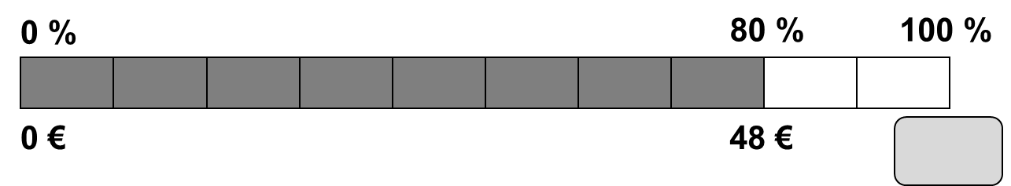
 | c) | Erkläre, wie du in b) den alten Preis gefunden hast.
 | d) | Fülle die Lücken aus.  (1) 75 % von sind 60 €. (2) 40 % von sind 2 €.
 | e) | Erkläre deine Lösung zu c) (1). Zeichne am Streifen ein.

2 | Umgang mit Verminderungen
 | a) | In einem Geschäft sind alle Pullover um 30 % herabgesetzt. Ein Pullover kostet nun 42 €. Wie teuer war der Pullover vorher? Zeichne am Streifen ein.
 |  | 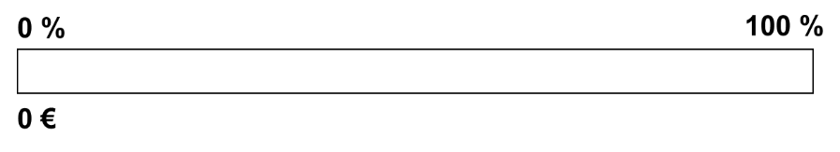
 | b) | Ergänze die Aussagen zu der Situation aus a).  (1) Der Preis ist auf % reduziert.  (2) Auf die Pullover gibt es einen Rabatt von €.

B | Ich kann flexibel Grundwerte abschätzen und bestimmen
1 | Grundwerte am Streifen finden und bestimmen
1.1 | Wie groß ist die App?
 | Die Freunde Kenan, Tara, Jonas und Leonie laden verschiedene Apps herunter.
Erinnerung:  P-4-1a  /772 | a) | Kenan hat schon 3 MB heruntergeladen.  Das sind 10 % der ganzen App.  mathe-sicher-koennen.  dzlm.de/node/775  - Beschrifte den Downloadstreifen.  - Schätze ab, wie viel MB die ganze App groß ist.  - Wie viel MB muss der Computer noch laden?  - Erkläre dein Vorgehen.  Kenan  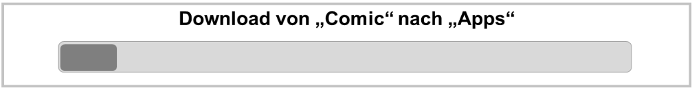
P-4-1b  /773 | b) | Tara hat schon 36 MB heruntergeladen. Das sind 90 % der ganzen App.  - Wie viel MB hat die ganze App?  - Vergleiche deinen Rechenweg mit dem im Video.  Tara  - Wie viel MB müssen noch geladen werden?  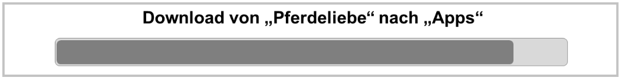
 | c) | Jonas hat schon 9 MB heruntergeladen. Das sind 75 % der ganzen App.  - Wie viel MB hat die ganze App?  - Wie viel MB müssen noch geladen werden?  Jonas  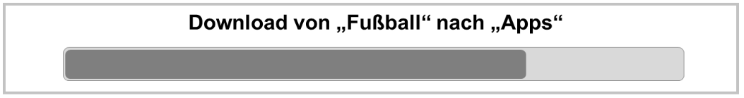
P-4-1d  /774 | d) | Leonie hat schon 6 MB heruntergeladen. Das sind 40 % der ganzen App.  - Zeichne den Downloadbalken ein.  - Wie viel MB hat die ganze App?  - Vergleiche deinen Rechenweg mit dem im Video.  - Wie groß sind deine Schritte, wie viele Schritte betrachtest du?    Leonie  - Wie viel MB müssen noch geladen werden?  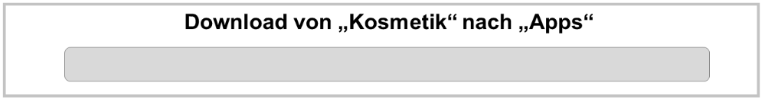

1.2 | Verschiedene Angebote für Jeans
 | a) | Maurice hat in der Stadt ein Angebot entdeckt. Er bezahlt für seine Jeans daher jetzt 88 €. Alle Jeans kosten nur noch 80 % vom alten Preis.  - Ergänze am Prozentstreifen, was gegeben ist.  - Wie teuer war die Jeans vorher? Wie hast du den fehlenden Wert ermittelt?  - Finde verschiedene Wege.  - Wie groß sind deine Schritte, wie viele Schritte betrachtest du?  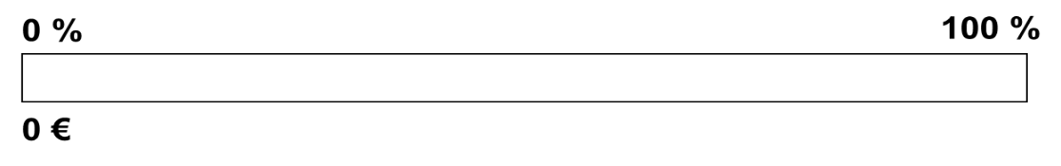
 | b) | Die Mutter von Maurice sucht sich in dem Geschäft auch eine Jeans aus,  die nur noch 80 % vom alten Preis kostet, nämlich 96 €.  - Wie war der alte Preis der Jeans? Nutze den Streifen.  - Gib den Rabatt in Prozent und in Euro an.
 | c) | Die Mutter von Maurice kauft in dem Geschäft noch eine Jeans, auch für 80 % des alten Preises. Die Jeans hat vorher 140 € gekostet.  - Nutze den Streifen. Wie teuer ist die Jeans jetzt?  - Wie viel Rabatt in Euro erhält sie?
 | d)* | Formuliert selbst weitere Aufgaben und stellt sie euch gegenseitig.
1.3* | Verschiedene Angebote für Jeans
 | a) | Worauf muss man bei der Einteilung eines Prozentstreifens achten? Schreibe deine Tipps in dein Heft. Ergänze, falls nötig, nach dem Gespräch in der Klasse.
 | b) | Taras Vater kauft sich eine Anzugshose und  muss 120 € bezahlen.  Sommerschlussverkauf!  Alle Hosen kosten nur noch 60 % vom alten Preis.  - Ergänze am Prozentstreifen.  - Überlege dir dazu zuerst eine passende Einteilung  des Streifens. Beachte dabei die Tipps aus a).  - Wie hoch war der alte Preis der Hose?  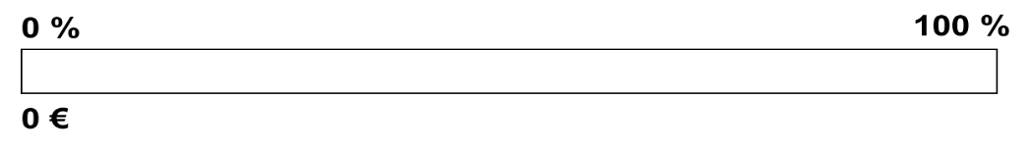  - Wie viel Rabatt hat Taras Vater bekommen (in % und in €)?  - Vergleicht eure Lösungen? Wie groß sind eure Schritte, wie viele Schritte betrachtet ihr?
1.4 | Prozentaufgaben selbst formulieren
 | a) | 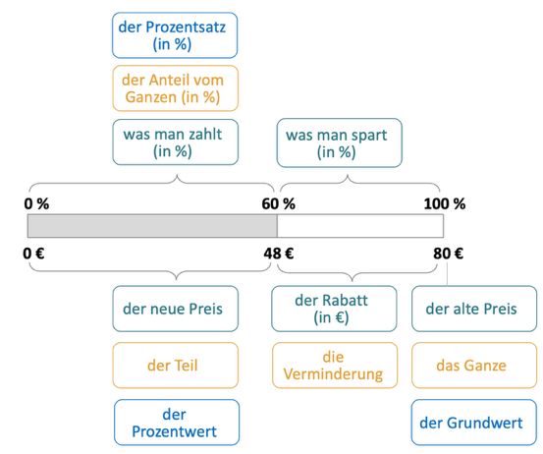  - Sucht alle wichtigen Begriffe aus Aufgabe 3.1 bis 4.3 heraus und ordnet sie im Sprachspeicher den Begriffen (aus 3.3 und 3.6 in) zu.  - Beschreibt mit den Begriffen,  was sich bei den Angeboten für die Jeans von der Mutter von Maurice (4.2 b & c) verändert.
 | b) | - Formuliert nun selbst Aufgaben mit Fragen nach dem neuen Preis.  - Formuliert die Aufgabe dann in eine Frage nach dem Rabatt oder dem alten Preis um. Kontrolliert immer genau, ob ihr nach dem Richtigen fragt.

1.5 | Viele Rechenwege
 | a) | Leonie und Tara rechnen die Aufgabe „Wie viel ist 40 % von 60 €?“.  Ich rechne mit einer Tabelle. Zuerst rechne ich von 100 % auf 10 % runter und dann auf 40 % hoch. Wie im Streifen rechne ich oben und unten gleich.  Leonie  40% sind doch , das ist der Anteil. Anteile von einer ganzen  Zahl berechne ich mit MAL.  Für von 60 rechne ich also  40  100  · 60 =  40 · 60  100  = 24.  40  100  40  100  Tara  - Erkläre die Rechenwege von Leonie und Tara.  - Nutze beide Rechenwege auch für diese Aufgabe:  Wie viel sind 75 % von 84 €?
  Prozent | 10 % |  | 40 % |  | 100 %
  Euro | 6 € |  | 24 € |  | 60 €
 |  | Jonas
 | b) | Jonas rechnet auch mit einer Tabelle. Wie unterscheidet sich  seine Tabelle von Leonies? Kommen beide auf das gleiche Ergebnis?
  Prozent | 1 % |  | 40 % |  | 100 %
  Euro | 0,6 € |  | ? |  | 60 €
 | c) | Rechne folgende Aufgabe mit zwei Rechenwegen aus a) und b).  20 % von 300 € sind ___ €  Anteil nehmen mit Multiplizieren: ________________________
  Prozent
  Euro
 | d) | Leonie und ihre Mutter sind in der Stadt zum Shoppen und sehen ein Angebot für eine Jeans.  Sie kostet nur noch 65 % vom alten Preis. Leonie bezahlt 91 € für ihre Hose.  - Wie war der alte Preis der Hose? Berechne mit der Tabelle.  - Findest du den alten Preis der Hose auch mit einem anderen Rechenweg?  Du kannst auch den Streifen nutzen.
  Prozent
  Euro
 | e) | Vergleicht die verschiedenen Rechenwege (Tabelle, Multiplizieren und Prozentstreifen).  Was ist gleich, was ist anders?

2 | Umgang mit Verminderungen
2.1 | Rabattaktionen I
Tara hat im Internetauftritt eines Geschäfts viele Angebote gefunden:
Sale!
- Alle kurzen Hosen sind auf 70 % herabgesetzt.
- Auf alle T-Shirts gibt es einen Rabatt von 25 %.
- Alle Sommerkleider sind um 40 % reduziert.

Tara

 | a) | Tara kauft sich eine kurze Hose für 28 €.  - Wie teuer war die Hose vorher? Trage am Prozentstreifen ein.  Ergänze die folgenden Sätze und erkläre, wo man das am Streifen sieht.  - Der Preis der Hose ist um __________ % herabgesetzt.  - Tara hat __________ € gespart.
 | b) | 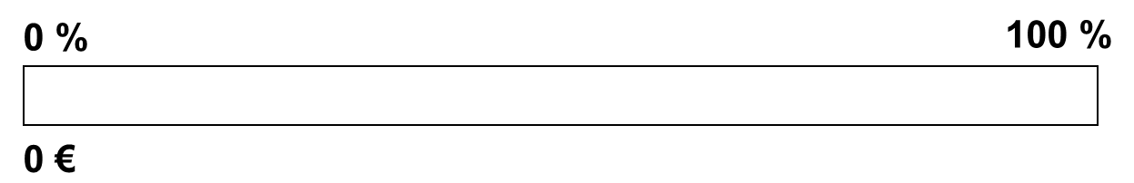  Tara kauft sich in dem Geschäft außerdem noch ein T-Shirt für 15 € und  ein Sommerkleid für 30 €. Ergänze an dem Prozentstreifen.  - Wie teuer waren die Sachen vorher?  - Beschreibe die Angebote mit den Begriffen aus 3.3.  Verwende auch die folgenden Begriffe: „Verminderung von … %“,  „Verminderung von … €“, „reduziert um … %“, „reduziert auf … %“  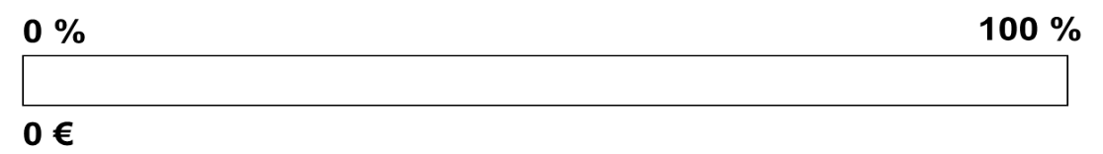  T-Shirt  Sommer-kleid
 | c)* | Formuliert selbst weitere Aufgaben und stellt sie euch gegenseitig.

2.2 | Rabattaktionen I
Ordne die Kärtchen dem Prozentstreifen zu.
- Was bedeuten die einzelnen Begriffe? Worin unterscheiden sie sich?
Erkläre mithilfe der bekannten Begriffe wie „Alter Preis“ und „Neuer Preis“.

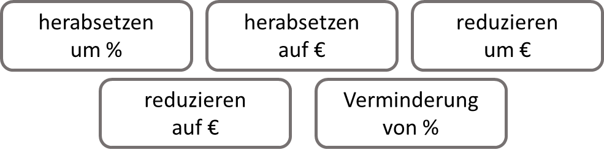

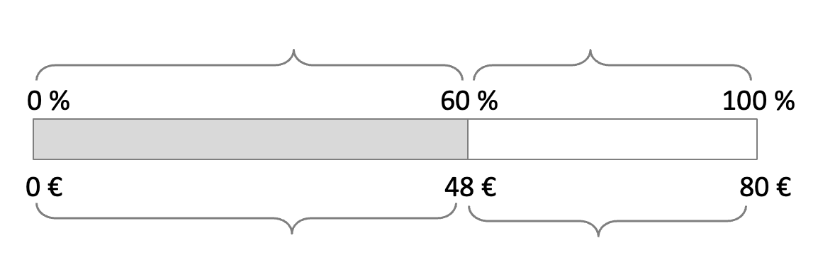

- Was ändert sich, wenn man die % und die € bei den Begriffen austauscht?
- Kennst du noch weitere Begriffe mit einer ähnlichen Bedeutung?

2.3 | Winterschlussverkauf
 | a) | Jonas macht im Winterschlussverkauf mit seiner Mutter eine Shoppingtour.  Jonas  In einem Geschäft entdecken sie verschiedene Angebote:  - Wie teuer waren die Sachen vorher? Löse mit Hilfe der Prozentstreifen.
(1) Alle Winterjacken sind auf 60 % herabgesetzt. Jonas bezahlt 120 €.
Winter-
jacke

 | Mütze | (2) Alle Mützen sind um 30 % reduziert. Jonas bezahlt 17,50 €.
 | Schal | (3) Alle Schals sind auf 80 % reduziert. Jonas bezahlt 24 €.
(4) Auf alle Stiefel gibt es einen Rabatt von 35 %. Jonas bezahlt 52 €.
Stiefel
 | b) | Ergänze die Sätze zur Winterjacke. Erkläre, wo man das am Streifen sieht.  - Der Preis der Winterjacke ist um __________ % reduziert.  - Jonas hat also einen Rabatt von __________ € bekommen.
   | c)  Winterstiefel  Schal | Bilde zu den anderen Einkäufen (Winterstiefel, Schal, Mütze) auch jeweils mindestens zwei ähnliche Sätze im Heft.  Nutze dabei immer verschiedene der gesammelten oder selbst ergänzten Formulierungen.
 | d) | Denkt euch eigene Aufgaben wie in b) mit Lückensätzen aus  und löst sie gegenseitig.

2.4 | Super Angebote
 | a) | Leonie hat in einem Schuhladen ein Superangebot  für ihre Traumsandale entdeckt.  - Stelle die Aufgabe am Prozentstreifen dar.  Nur noch 30 €.  Sie sparen 90 €.
 |  | 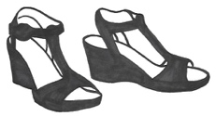
 | b) | Diese Fragen helfen euch, euren Weg aus a) zu erklären:  - Wo findest du die 30 € am Prozentstreifen? Was bedeuten die 30 €?  - Wo findest du die 90 € am Prozentstreifen? Was bedeuten die 90 €?  - Welche Angaben fehlen dir?
 | c) | - Welche Fragen könnte sich Leonie zu dem Superangebot stellen?  - Stellt euch die Fragen gegenseitig und beantwortet sie mit dem Prozentstreifen.
 | d)* | Kenan entdeckt in einem Elektronikladen drei Angebote.  - Stelle die Angebote am Prozentstreifen dar.  - Formuliere zu jedem Angebot eine Frage und beantworte sie.  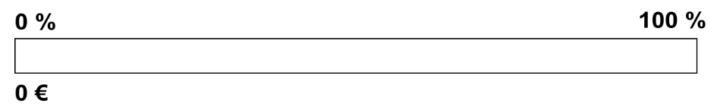  Nur noch 120 €. Sie sparen 40 €.    Nur noch 40 €. Das sind 80 %.  Sie sparen 10 €.  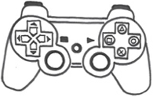    Noch 212,50 € anstatt 250 €.

C | Kann ich mit Textaufgaben zur Prozentrechnung umgehen?
1 | Verschiedene Textaufgaben unterscheiden
 | a) | Was ist in den Aufgaben jeweils gesucht: Prozentwert, Prozentsatz oder Grundwert.  (Du brauchst die Aufgaben nicht lösen.)  B. Zur Klasse 8a gehören  15 Mädchen.  Das entspricht 60 % der Klasse.  Wie viele Jugendliche  gehen insgesamt in die 8a?  C. Bei einer Umfrage haben  15 % der 200 Befragten angegeben, gerne Fantasy-Bücher zu lesen.  Wie viele sind das?  Wie viele Leute waren das?  A. Eine 150 Gramm-Tafel Schokolade enthält 27 g Haselnüsse. Wie hoch ist der Haselnussanteil der Schokolade?
 |  | Gesucht: _____________ Gesucht: ________________ Gesucht: _______________
 | b) | Löse die Textaufgabe B. Zeichne dazu einen Prozentstreifen.

2 | Textaufgaben selbst erstellen
 | Schreibe zu der Aufgabe „70 % von 200 sind 140“ eine eigene Textaufgabe.

3 | Schwierigere Textaufgaben bearbeiten
 | a) | Fülle die Lücken aus und schreibe die Rechnung auf die Rückseite.  Gehe von einer Mehrwertsteuer von 19 % aus.
 |  | (1) Preis ohne Mehrwertsteuer: 20 €  Preis mit Mehrwertsteuer: | (2) Preis ohne Mehrwertsteuer:  Höhe der Mehrwertsteuer: 38 €  Preis mit Mehrwertsteuer:
 |  |  | Im Jahr 2013 besuchten 1020 Lernende die Schule. 2014 waren es nur noch 918. Um wie viel Prozent ist die Lernendenanzahl gesunken?
 | b) | Zeichne einen Prozentstreifen  zu der Aufgabe und berechne.  Antwort: Um %.

C | Ich kann mit Textaufgaben zur Prozentrechnung umgehen
1 | Verschiedene Textaufgaben unterscheiden
1.1 | Was gehört zusammen?
 | a) | Welcher Prozentstreifen passt zu welcher Textaufgabe?  Beschrifte den passenden Prozentstreifen und trage die gegebenen Werte ein.
Textaufgabe | Prozentstreifen
A. Ein Fußball kostet nun 30 € anstatt 50 €. Wie viel % vom alten Preis kostet er noch?  B. Der alte Preis des Fußballs beträgt 50 €. Der Fußball kostet nun noch 60 % vom alten Preis.  Wie teuer ist der Fußball jetzt? | 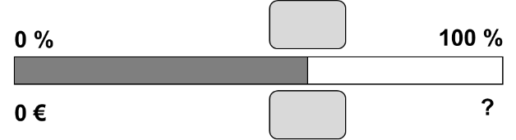
C. Der Preis eines Fußballs wurde auf 60 % reduziert. Er kostet jetzt 30 €. Wie teuer war der Fußball vorher? | 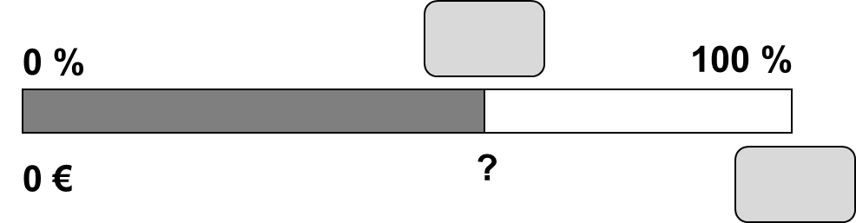  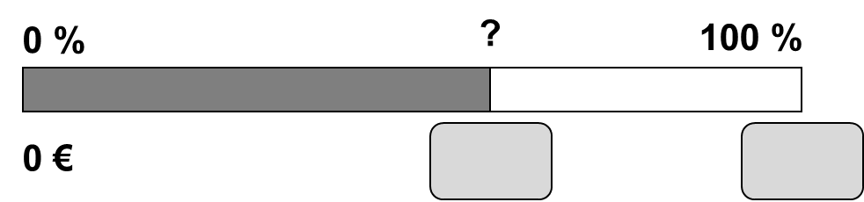

 | b) | Vergleicht eure Entscheidungen:  - Was ist in den Textaufgaben A, B und C aus a) gegeben?  - Was ist gesucht?  - Wo siehst du das in den passenden Prozentstreifen?  Tipp: Verwende die Begriffe Teil, Anteil, Ganzes.
 | c) | Kenan und Tara haben zwei der Bilder mit den Begriffen  Grundwert, Prozentwert und Prozentsatz beschrieben.  Welche Beschreibung gehört zu welcher Textaufgabe und zu welchem Bild?  Beschrifte die Beschreibungen mit den passenden Buchstaben.  Hier sind der Grundwert und der Prozentsatz gegeben.  Der Prozentwert, also die Größe des gesuchten Teils vom Ganzen, wird gesucht.  Der Prozentwert und der Prozentsatz sind gegeben. Gesucht wird der Grundwert, also die Größe, die zu 100 % gehört.  Tara  Kenan
 | d) | Schreibe eine Beschreibung zum fehlenden Bild,  ähnlich wie Tara und Kenan in c).

1.2* | Was wird gesucht?
 | a) | Ordne den Textaufgaben die passenden Bilder zu und trage die Werte ein.  Beschrifte die Bilder dazu mit den passenden Buchstaben.
  Textaufgabe | Prozentstreifen
  A  Der alte Preis des Films auf DVD beträgt 20 €.  Der Film kostet nun noch  85 % vom alten Preis.  Wie teuer ist der Film jetzt?  Ein Film auf DVD wurde um 15 % reduziert und kostet nun 17 €.  Wie teuer war der Film vorher? | 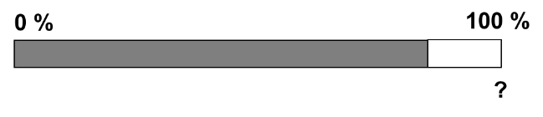
  B | 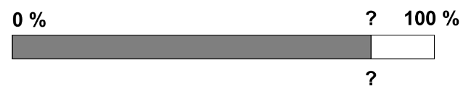
  C  Ein Film auf DVD kostet nun 17 € anstatt 20 €.  Wie viel % vom alten Preis kostet er noch? | 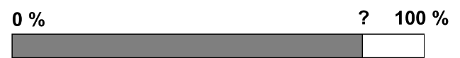
  D  Der Preis eines Films auf DVD wurde auf 85 % reduziert.  Er kostet jetzt 17 €.  Wie teuer war der Film vorher? | 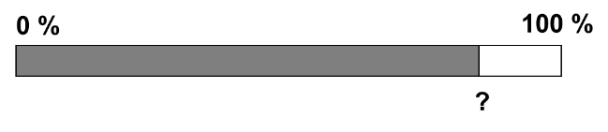
  E
  Der alte Preis eines Films auf DVD beträgt 20 €.
  Der Film wurde um 15 % herabgesetzt.
  Wie teuer ist der Film jetzt?
 | b) | Schreibe zu jeder Aufgabe aus a), was jeweils gesucht ist.  Nutze dazu jeweils deine eigenen Worte und die Fachbegriffe  Prozentwert, Prozentsatz und Grundwert.

1.3 | Prozentaufgaben sortieren
 | a) | Erstelle für jede Textaufgabe einen  Prozentstreifen, ohne die Textaufgaben auszurechnen:  - Was ist gegeben? Was ist gesucht?  - Worin unterscheiden sich die drei Streifen.
  (1) Bei einer Tombola sollen 45 % aller Lose gewinnen. Das sind 90 Gewinn-Lose. Wie viele Lose wurden verkauft? | (2) Salami hat einen Fettanteil von 40 %.  Wie viel g Fett sind in 200 g Salami enthalten? | (3) 195 der 300 Schülerinnen und Schüler einer Grundschule fahren mit dem Bus. Wie viel Prozent sind das?
 | b) | Vergleicht eure Entscheidungen aus a).  Erklärt mit eigenen Worten.  Erklärt mit den Begriffen Grundwert, Prozentwert und Prozentsatz.
 | c) | Berechne nun die drei Textaufgaben aus a).  Nutze dazu die Prozentstreifen.  Schreibe die Lösungen unter das Fragezeichen im Prozentstreifen.

1.4* | Prozentaufgaben sortieren II
 | a) | Erstelle für jede Textaufgabe einen Prozentstreifen, ohne sie auszurechnen:
  (4) Auf eine Küche wurde eine Anzahlung von 630 € geleistet. Das entspricht  35 % des Kaufpreises. Wie teuer ist die Küche?  (1) Von den 20 Kindern einer Grundschulklasse sind an einem Tag 3 krank.  Wie viel Prozent der Kinder sind das? | (5) In einer Bücherei haben bei einer Umfrage 23 % der 200 Befragten angegeben, gerne Krimis zu lesen. Wie viele Leute waren das?  (2) Eine 150 g-Tafel Schokolade enthält 51 g Haselnüsse.  Wie hoch ist der Hasel- nussanteil der Schokolade? | (6) Die Klasse 8a einer Realschule besuchen 15 Jungen. Dies entspricht 60 %. Wie viele Lernende gehen in die 8a?  (3) In der letzten Arbeit haben 4 % der 25 Lernenden der 8c eine Eins oder Zwei geschrieben. Wie viele Einsen und Zweien gab es zusammen?
 | b) | Was ist in den sechs Textaufgaben aus a) gegeben? Was ist gesucht?  Beschreibe mit deinen eigenen Worten und mit den Begriffen  Grundwert, Prozentwert und Prozentsatz.
 | c) | Berechne nun die sechs Textaufgaben aus a).  Nutze dazu die Prozentstreifen.  Schreibe die gesuchten Lösungen unter das Fragezeichen.

1.5 | Prozentaufgaben zuordnen Karten im Zusatzmaterial
 | a) | 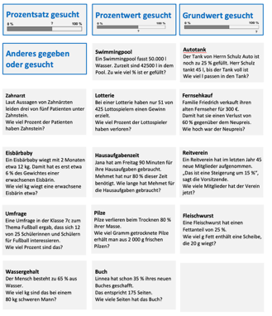  Ordne die Aufgaben des Kartensatzes den Aufgabentypen  Prozentwert gesucht, Prozentsatz gesucht und  Grundwert gesucht zu.  Trage dazu die gegebenen Angaben in Prozentstreifen ein.
 | b) | Vergleicht eure Zuordnungen. Zeichnet dazu Prozentstreifen.  - Was weiß man in den einzelnen Aufgaben? Was ist gesucht?  - Gibt es Kärtchen, die ihr nicht zuordnen könnt? Woran liegt das?  - Was ist in diesen Aufgaben gegeben und gesucht?
 | c) | Berechne nun mindestens eine Textaufgabe aus a) von jedem Aufgabentyp.  Nutze dazu deine beschrifteten Prozentstreifen.
1.6* | Prozentaufgaben zuordnen II
 | a) | Ordne auch die weiteren Karten den Aufgabentypen zu.  Löse auch mindestens eine Textaufgabe von jedem Aufgabentypen.  Tipp: Nutze dazu Prozentstreifen.
 | b) | Denke dir für jeden Aufgabentyp eine eigene passende Textaufgabe aus.  Erkläre, wie du vorgegangen bist.

2 | Textaufgaben selbst erstellen
2.1 | Prozentaufgaben verändern
Emily, Sarah und Maurice sind sich nicht einig, welchem Aufgabentyp sie die Aufgabe zuordnen sollen. Alle haben dazu Prozentstreifen gemalt.
Eine Schokoladenfabrik produziert täglich 50 Tonnen Schokolade. Davon sind 22 % weiße Schokolade.
Wie viel Tonnen weiße Schokolade werden täglich produziert?

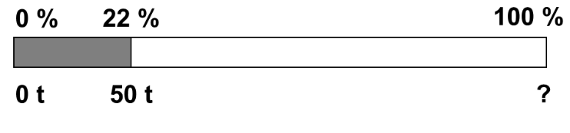
Sarah
Grundwert gesucht


Emily
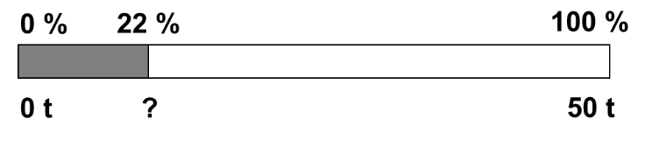
Prozentwert gesucht

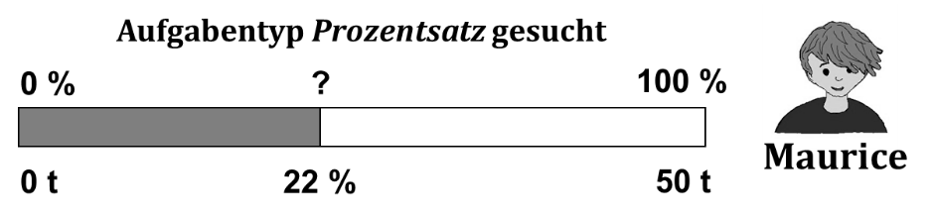

Maurice
Prozentsatz gesucht
 | a) | Wer hat Recht? Welcher Prozentstreifen passt zu der Aufgabe?  Schreibe eine Begründung.
 | b) | Löse die Aufgabe. Du kannst dazu den Prozentstreifen nutzen.
 | c) | Formuliere die Aufgabe so um, dass die anderen Prozentstreifen passen.
 | d) | Zu welchen Aufgabentypen gehören die Aufgaben? Schreibe eine Begründung. Formuliere beide Aufgaben so um, dass sie zu einem anderen Aufgabentypen gehören.  (1) Katharina hat in einer Mathearbeit 44 von 55 Punkten erreicht. Wie viel Prozent der Gesamtpunktzahl sind das?  (2) Wenn man etwas im Fundbüro abgibt, erhält man einen Finderlohn von 5 %.  Oskar hat eine Uhr gefunden. Er bekommt dafür 12 €. Wie viel ist die Uhr wert?

2.2 | Prozentaufgaben selbst erfinden I
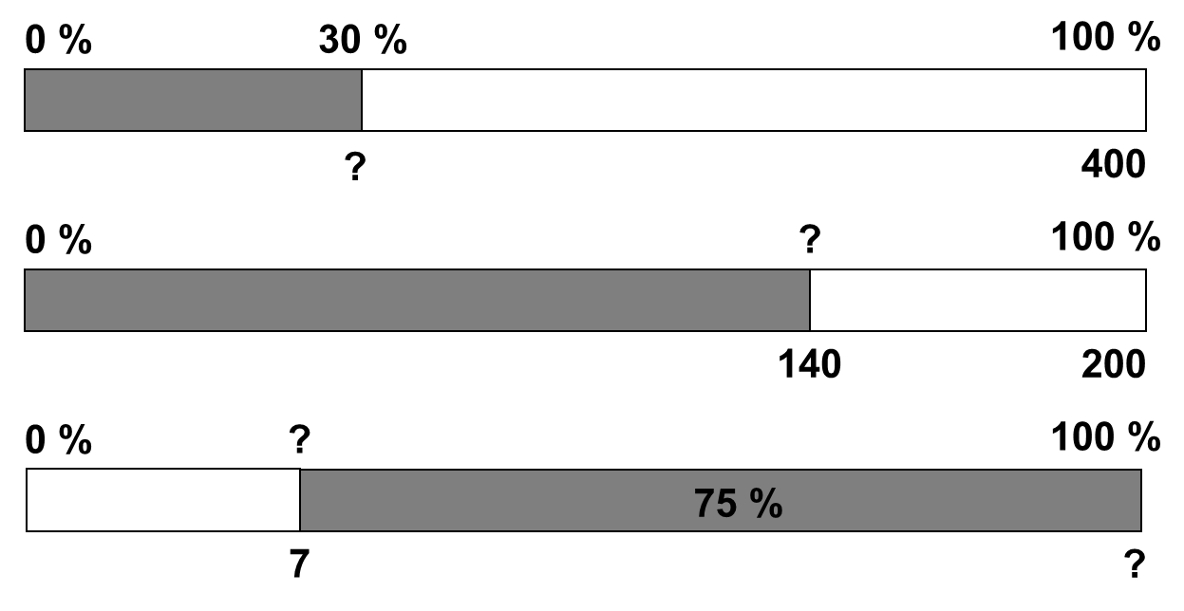

- Schreibt zu jedem Prozentstreifen eine eigene Aufgabe mit beliebigem Thema auf.
- Tauscht sie aus.
- Löst die Aufgaben gegenseitig und überprüft, ob sie zu den Streifen passen.

2.3* | Prozentaufgaben selbst erfinden II
 | a) | 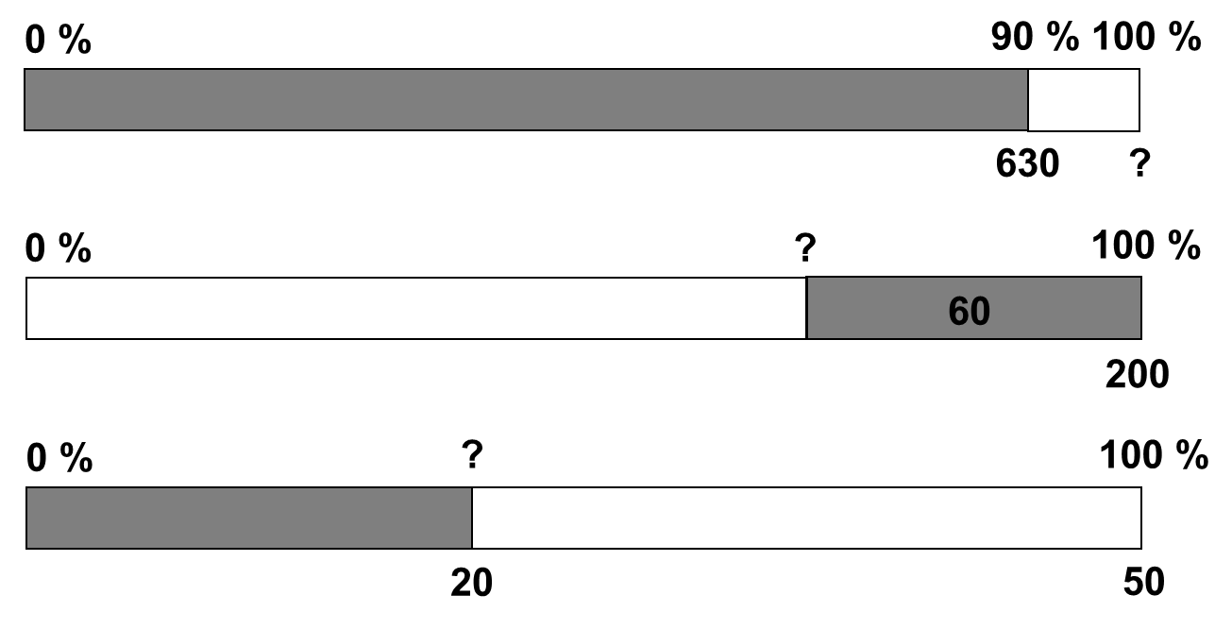  - Schreibe zu jedem Prozentstreifen eine eigene Aufgabe auf.  - Tauscht sie aus.  - Löst die Aufgaben gegenseitig und überprüft, ob sie zu den Bildern passen.
 | b) | - Zeichnet pro Person mindestens zwei Prozentstreifen.  - Denkt euch zu diesen Streifen eigene Aufgaben wie in a) aus.  - Überprüft gegenseitig, ob die Lösungen zu euren Streifen passen.

3 | Schwierigere Textaufgaben bearbeiten
3.1 | Preise mit und ohne Mehrwertsteuer
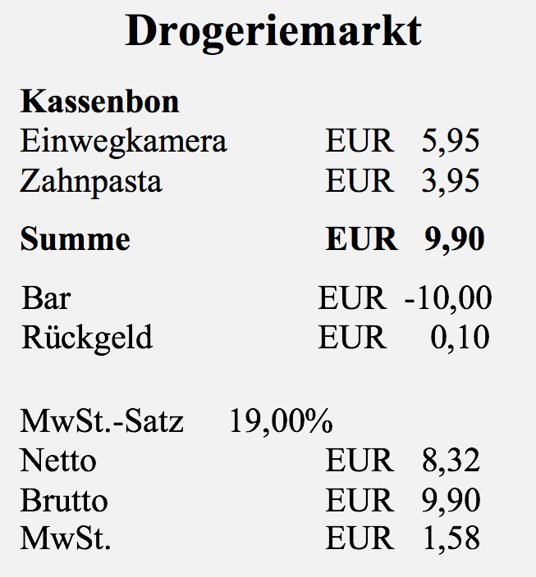
Alle Sachen, die wir kaufen, haben einen Nettopreis,
zu dem dann noch die Mehrwertsteuer (abgekürzt MwSt.)
hinzugerechnet wird. In Deutschland beträgt
die Mehrwertsteuer auf die meisten Produkte
19 % vom Nettopreis. Auf Kassenbons findest
du die 19 % und die Mehrwertsteuer in Euro.

 | a) |   Tara hat zu dem abgebildeten Kassenbon einen Prozentstreifen gemalt.  Tara  Was kannst du an dem Prozentstreifen wo erkennen?  Verwende die Begriffe  - Preis ohne Mehrwertsteuer (Nettopreis)  - Preis mit Mehrwertsteuer (Bruttopreis)  - Mehrwertsteuer in Prozent  - Mehrwertsteuer in Euro  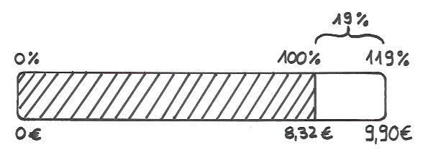
 | b)* | Zeichne zu dem Angebot einen Prozentstreifen  wie Tara in a). Man soll daran ablesen können  Preis des Kleiderschranks (inkl. 19 % Mehrwertsteuer)  714 €  - wie teuer der Schrank brutto ist (d.h. mit Mwst.)  - wie teuer er netto ist (d.h. ohne Mwst.)  - wie hoch die Mehrwertsteuer ist (in €).
 | c) | Im Großhandel sind die Preise der Waren ohne Mehrwertsteuer ausgezeichnet.  Taras Vater sieht einen Fernseher für 350 €.  - Wie teuer ist der Fernseher einschließlich 19 % Mehrwertsteuer?  - Berechne mit Prozentstreifen und erkläre mit den Begriffen von oben.
 | d) | Die Rechnung für eine Autoreparatur beträgt einschließlich 19 % Mehrwertsteuer 952 €.  - Wie hoch war der Rechnungsbetrag ohne Mehrwertsteuer?
 | e) | Sarahs Mutter kauft sich einen Laptop zum Bruttopreis von 476 €.  - Wie viel kostet der Laptop netto? Achte darauf, was die 100 % sind.  - Formuliere auch eine Aufgabe, bei der der Nettopreis gegeben  und der Bruttopreis gesucht ist.  - Erstelle Prozentstreifen und vergleiche sie.

3.2* | Noch mehr Preise mit und ohne Mehrwertsteuer
 | a) | Formuliere zu allen Aussagen eine passende Frage. Beantworte die Fragen.  Tipp: Nutze dazu Prozentstreifen.
  (1) Ein PC-Spiel (Mehrwertsteuersatz von 19 %) kostet ohne Mehrwertsteuer 20 €. | (2) Die Höhe der Mehrwertsteuer (Mehrwertsteuersatz von 19 %) beträgt bei einem Laptop 57 €.
  (3) Eine Fotokamera kostet einschließlich Mehrwertsteuer (von 19 %) 238 €.
  (4) Eine Tüte Chips kostet ohne Mehrwertsteuer (Mehrwertsteuersatz von 7 %) 2 €.
 | b) | Nimm zu dem Plakat schriftlich Stellung. Nutze dazu ein Beispiel und Prozentstreifen.  Wir geben 19 % Rabatt auf den Bruttopreis auf alle Kopfhörer. Damit zahlen Sie quasi keine Mehrwertsteuer!
3.3* | Prozentuale Veränderungen I
In der Klasse von Emily und Kenan messen die Lernenden einmal im Jahr ihre Körpergrößen. Sie stellen sich gegenseitig Aufgaben zu den Messergebnissen.
Beantworte die folgenden Fragen. Nutze dazu zwei Prozentstreifen.
Vergleicht eure Bilder und Rechenwege.
Kenan
Du warst vor einem Jahr 160 cm groß. Jetzt sind es 168 cm. Um wie viel Prozent bist du gewachsen?

Du warst beim letzten Messen 150 cm groß. Im letzten Jahr bist du um 11 % gewachsen. Wie groß bist du jetzt?

Emily
3.4* | Prozentuale Veränderungen II
Berechne jeweils die prozentuale Erhöhung bzw. Verringerung.
Schreibe einen Antwortsatz. Tipp: Nutze dazu Prozentstreifen.
(1) Der Jahresbeitrag für einen Sport-verein wurde von 36 € auf 40 € erhöht.
  (3) Im Jahr 2013 hatte ein Gymnasium 950 Schülerinnen und Schüler.  Ein Jahr später waren es 988.  (4) Lara wog 70 kg. Sie nahm bei einer Diät 3,5 kg ab. | (2) Der Preis eines Computers wurde von 500 € auf 400 € gesenkt.

Kenan

Zusatzmaterial zu Baustein A, Aufgabe 3.3
Zum Ausschneiden und Einkleben auf dem Sprachspeicher der nächsten Seite
(oder einfach abschreiben)

der Anteil vom Ganzen (in %)
die
Verminderung
der Teil
das Ganze

der alte Preis
der Rabatt (in €)
der neue Preis

was man spart (in %)
was man zahlt (in %)

Zusatzmaterial zu Baustein A, Aufgabe 3.6
Zum Ausschneiden und Einkleben auf dem Sprachspeicher der nächsten Seite
(oder einfach abschreiben)
der Prozentwert
der Prozentsatz in %
der Grundwert

Zusatzmaterial zu Baustein B, Aufgabe 2.2
Zum Ausschneiden und Einkleben auf dem Sprachspeicher der nächsten Seite
(oder einfach abschreiben)

  Zu Aufgabe 3.3 | Sprachspeicher für Prozente  Mit diesem Streifen und diesen Begriffen kann man  über Situationen mit Prozenten gut sprechen und schreiben
Zu Aufgabe 3.6 | Das bedeuten die Fachbegriffe aus der Mathematik:  Grundwert: ___________________________________________________________  Prozentwert: ___________________________________________________________  Prozentsatz: ___________________________________________________________

Zusatzmaterial zu Baustein C, Aufgabe 1.5: Kartensatz

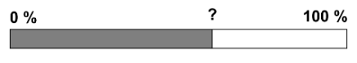  Prozentsatz gesucht | 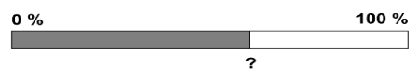  Prozentwert gesucht | 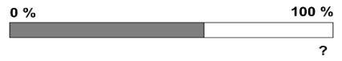  Grundwert gesucht
Anderes gegeben oder gesucht | Swimmingpool  Ein Swimmingpool fasst  50.000 l Wasser. Zurzeit sind 42500 l in dem Pool.  Zu wie viel % ist er gefüllt? | Wassergehalt  Der Mensch besteht zu  65 % aus Wasser. Wie viel kg sind das bei einem 80 kg schweren Mann?
Zahnarzt  Laut Aussagen von Zahnärzten leiden drei von fünf Patienten unter Zahnstein. Wie viel Prozent der Patienten haben Zahnstein?  Eisbärbaby  Ein Eisbärbaby wiegt mit  2 Monaten etwa 12 kg. Damit hat es erst etwa 6 % des Gewichtes einer erwachsenen Eisbärin. Wie viel kg wiegt eine erwachsene Eisbärin etwa? | Hausaufgabenzeit  Jana hat am Freitag 90 Minuten für ihre Hausaufgaben gebraucht. Mehmet hat nur 80 % dieser Zeit benötigt. Wie lange hat Mehmet für die Hausaufgaben gebraucht?  Lotterie  Bei einer Lotterie haben nur  51 von 425 Lottospielern  einen Gewinn erzielt. Wie viel Prozent der Lottospieler  haben verloren? | Reitverein  Ein Reitverein hat im letzten  Jahr 45 neue Mitglieder aufgenommen. „Das ist eine Steigerung um 15 %“, sagt die Vorsitzende. Wie viele Mitglieder hat der Verein jetzt?  Fernsehkauf  Familie Friedrich verkauft ihren alten Fernseher für 300 €.  Damit hat sie einen Verlust von 60 % gegenüber dem Neupreis.  Wie hoch war der Neupreis?
Buch  Linnea hat schon 35 % ihres neuen Buches geschafft.  Das entspricht 175 Seiten.  Wie viele Seiten hat das Buch?  Fleischwurst  Eine Fleischwurst hat einen Fettanteil von 25 %.  Wie viel g Fett enthält eine Scheibe, die 20 g wiegt? | Pilze  Pilze verlieren beim Trocknen 80 % ihrer Masse.  Wie viel Gramm getrocknete Pilze erhält man aus 2 000 g frischen Pilzen?  Umfrage  Eine Umfrage in der Klasse 7c zum Thema Fußball ergab, dass sich 12 von 25 Schülerinnen und Schülern für Fußball interes-sieren. Wie viel Prozent sind das? | Autotank  Der Tank von Herrn Schulz Auto ist noch zu 25 % gefüllt. Herr Schulz tankt 45 l, bis der Tank voll ist. Wie viel l passen in den Tank?

